
INSTITUTO FEDERAL DE EDUCAÇÃO, CIÊNCIA E TECNOLOGIA DO TOCANTINS
CAMPUS COLINAS DO TOCANTINS
TÉCNICO EM INFORMÁTICA

RALISON RUAN VIEIRA DOS SANTOS
FABRICIO BUENO ARAUJO
HENRIQUE FONSECA RODRIGUES
GEOVANNA DA SILVA PINTO

SISTEMA DE LOJA DE ROUPAS

CAMPUS COLINAS - TO
2024
RALISON RUAN VIEIRA DOS SANTOS
FABRICIO BUENO ARAUJO
HENRIQUE FONSECA RODRIGUES
GEOVANNA DA SILVA PINTO

SISTEMA DE LOJA DE ROUPAS - COLINAS DO TOCANTINS

Trabalho elaborado para a disciplina de
Desenvolvimento de sistemas, sobre um desenvolvimento de um site completo.

CAMPUS COLINAS - TO.
2024
Sumário
1 INTRODUÇÃO 4
1.1 Justificativa 4
1.2 Objetivo 5
1.3 Estrutura do documento 5
2 CONCORRENTES 6
2.1 Nike 6
2.2 Inseder 7
2.3 Adidas 8
3 PROJETO 10
3.1 Diagrama Entidade Relacionamento 13
4 CONSIDERAÇÕES PARCIAIS 15
5 REFERÊNCIAS 16

INTRODUÇÃO
Este documento refere-se ao desenvolvimento de um sistema de loja de roupas online, com o objetivo de facilitar a venda de produtos de vestuário de forma eficiente e esteticamente agradável. O projeto busca desenvolver um site que traga ao usuário uma interface intuitiva e responsiva, que permita uma navegação fluida e simples, com acesso rápido às informações e produtos.
O projeto abrange tanto a parte visual, voltada para a apresentação de produtos e interatividade com o usuário, quanto o backend, responsável pela gestão eficiente dos dados. O objetivo final é criar um site funcional, seguro e elegante, que não apenas atenda às necessidades da empresa, mas também agregue valor ao usuário, proporcionando uma experiência de compra online agradável e confiável.

Justificativa
Devido à crescente importância da presença digital no mercado atual, muitas lojas físicas estão migrando suas vendas para o ambiente digital para permitir que os clientes realizem compras remotamente e explorem uma variedade de produtos, independente do local que esteja. Atendendo assim, às necessidades de expansão e aumento de lucratividade do negócio. O tema do projeto foi selecionado com a intenção de compreender as demandas empresariais, por isso, a escolha do tema foi feita para disponibilizar ao usuário um site de fácil entendimento e praticidade, com um design que chame atenção e com funcionalidades simples.
A escolha desse tema é importante porque oferece a capacidade de um negócio ampliar sua atuação e competir de forma eficaz no mercado digital. Além disso, o site pode servir como uma plataforma para a construção de uma marca mais forte e próxima dos clientes.

Objetivo
O objetivo principal é desenvolver um site com um design diferenciado que proporcione uma navegação intuitiva e facilite a busca por produtos, além de funcionalidades simples de fácil entendimento para os usuários. O projeto visa não apenas atender às expectativas dos usuários, mas também entender as necessidades de uma empresa, para alavancar o seu negocio de forma online.

Estrutura do documento

Esse documento está estruturado da seguinte forma: Na seção 2 apresenta os concorrentes. A seção 3 apresenta os protótipos do projeto. A seção 4 apresenta as considerações parciais. Na seção 5 apresenta as referências.

CONCORRENTES
Nesta seção, apresentaremos os principais concorrentes no mercado de vestuário: Nike, Inseder e Adidas. Cada uma dessas marcas adota uma estratégia distinta e exerce um impacto significativo no setor, oferecendo produtos e experiências de qualidade para os consumidores.

Nike
A Nike é líder global no mercado de vestuário esportivo, conhecida pela inovação tecnológica e forte presença de marca. Oferece uma ampla gama de produtos, incluindo roupas e calçados esportivos, e destaca-se por suas campanhas publicitárias impactantes e parcerias com atletas e eventos de destaque. Sua plataforma é bem estabelecida.
Exemplo:
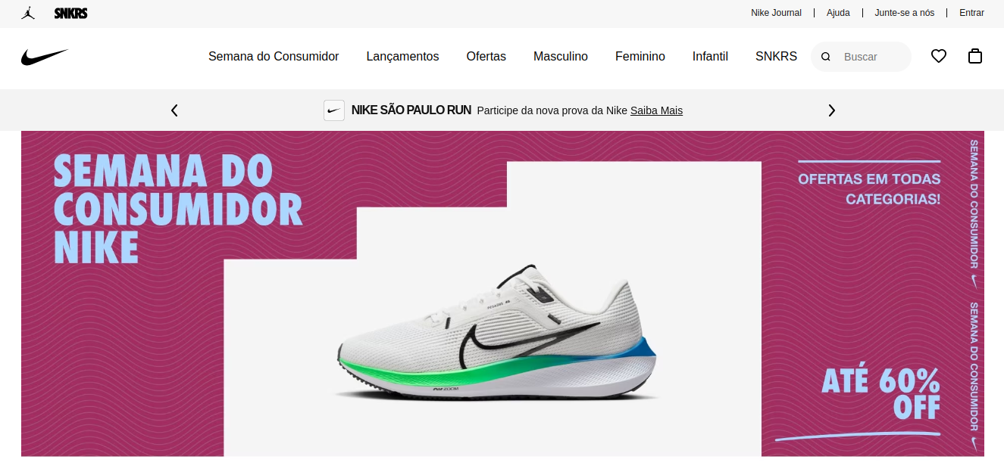Figura 1: Tela Inicial da Nike
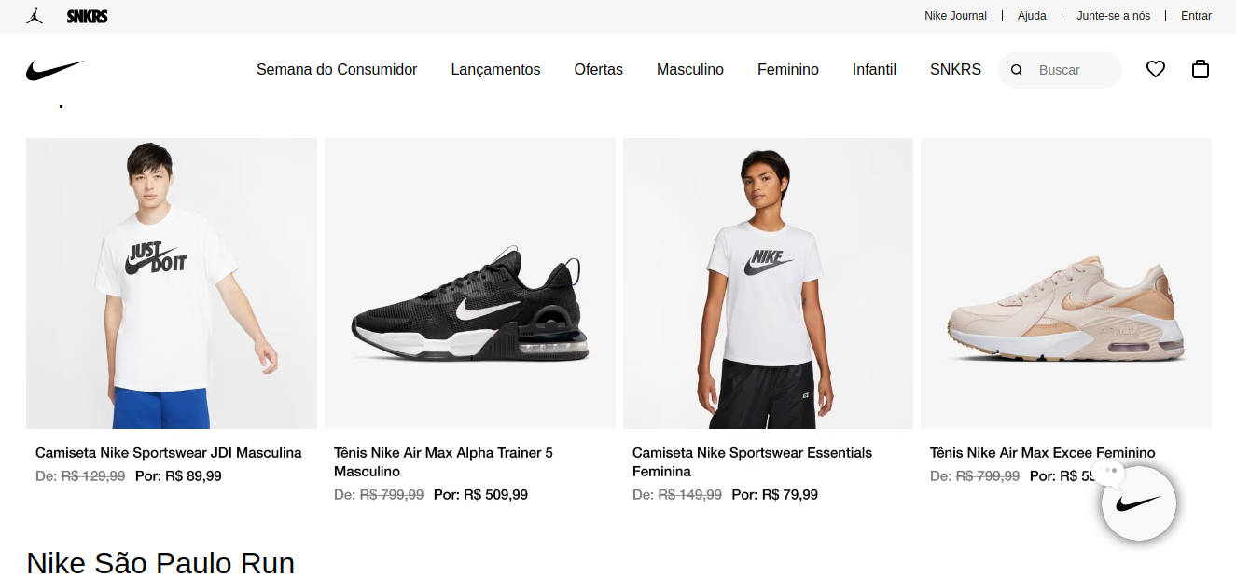Figura 2: Organização dos produtos no site da Nike.

Inseder
A Insider é uma empresa emergente da moda, focada em soluções de marketing digital e experiência do usuário, utiliza estrategias de marketing chamativas trazendo para o produto algo que o cliente possa usar no seu dia a dia sem se preocupar com suor ou mal cheiro. A marca se diferencia pela sua publicidade e pela experiência digital proporciona aos clientes.
Exemplo:
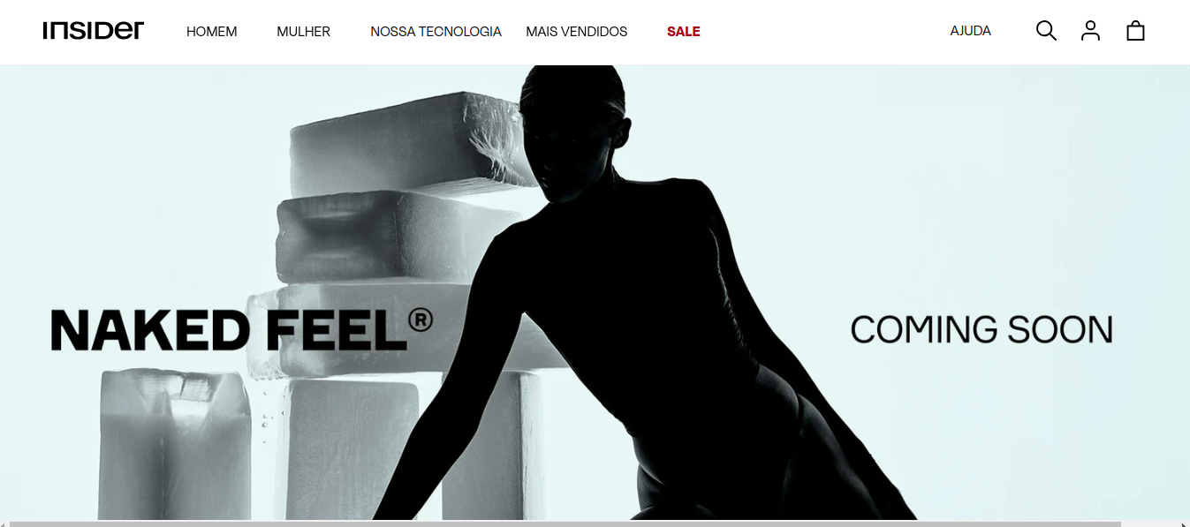Figura 3: Tela inicial da Insider
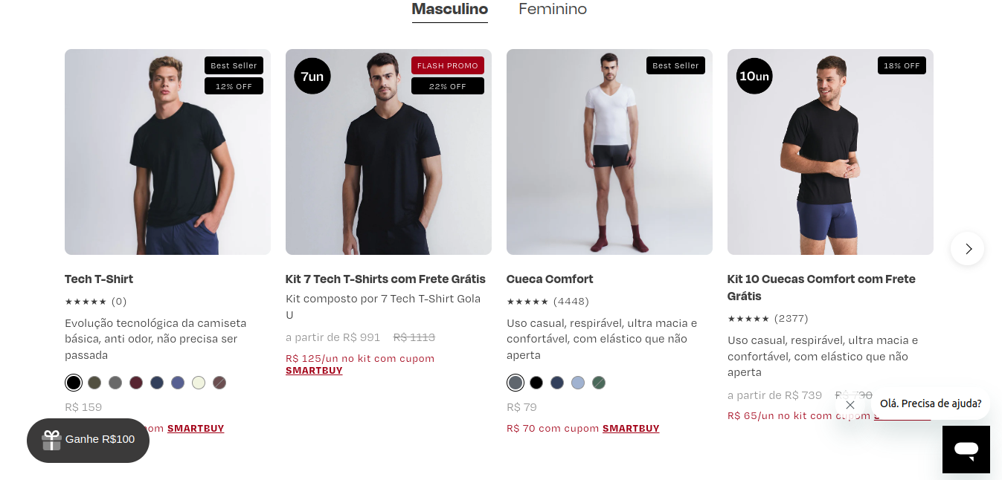Figura 4: Organização dos produtos no site da Insider.

Adidas
A Adidas é uma marca globalmente reconhecida no segmento de vestuário e acessórios esportivos, com um forte compromisso com a sustentabilidade e inovação. Oferece uma ampla gama de produtos e possui uma plataforma eficiente e fácil de usar. A empresa é conhecida por suas colaborações com designers renomados e campanhas de marketing criativas.
Exemplo:
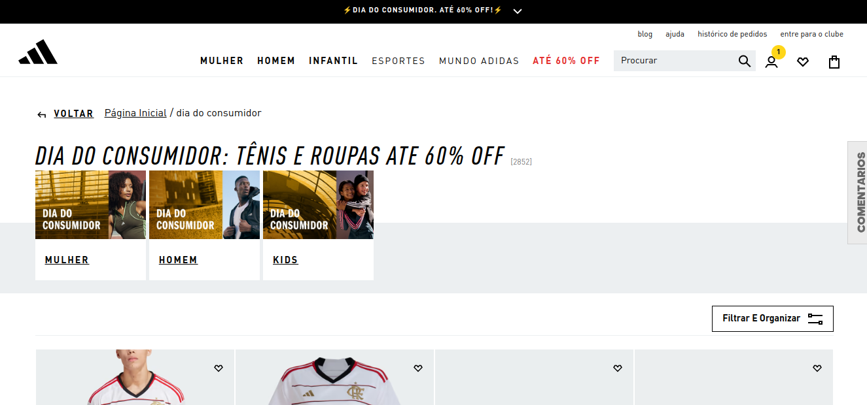Figura 5: Tela inicial da Adidas
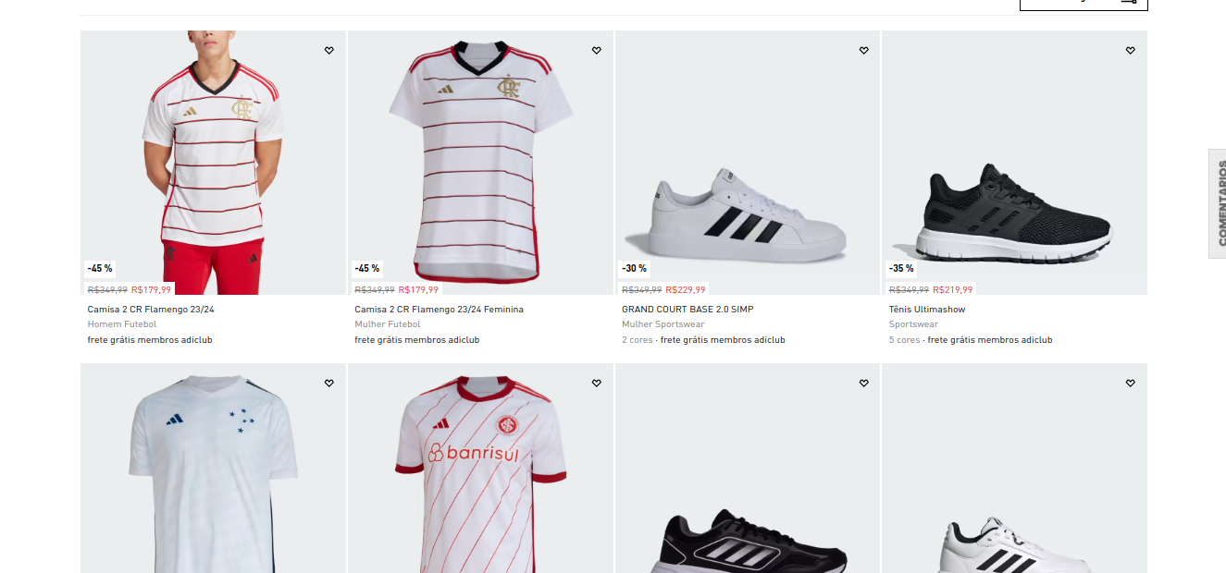Figura 6: Organização dos produtos no site da Adidas.

PROJETO
O começo do desenvolvimento do projeto foi a partir de criação de protótipos e um diagrama de entidade relacional(DER). Por isso, a parte inicial foi a prototipagem, criando modelos das primeiras telas do site. A partir disso, foi criando o DER, inserindo tabelas e seus respectivos atributos e relacionamentos, que serviria de base para a criação do banco de dados.
O primeiro protótipo desenvolvido foi a tela inicial, projetada para ser visualmente atraente a fim de captar a atenção do usuário. Esta tela incluirá uma barra de navegação do topo da página, que apresentará o logotipo da loja. Também haverá um botão de acesso, permitindo ao usuário registrar uma nova conta ou fazer login em uma conta existente. A tela contará com uma barra de pesquisa, facilitando a busca rápida pelos produtos desejados.
Exemplo:
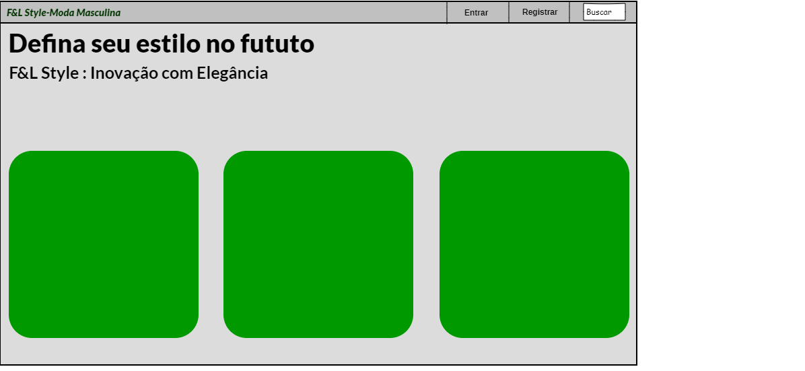Figura 7: Protótipo da tela inicial
Na parte inferior da página, estará localizado o conteúdo principal, que incluirá uma frase destinada a captar a atenção do usuário. Logo abaixo, serão exibidos os principais produtos da loja. Neste espaço, identificado por quadrados verdes, serão apresentadas as imagens dos produtos. Ao passar o mouse sobre essas imagens, serão exibidos o preço e o nome de cada produto. Além disso, ao clicar em uma imagem, o usuário será redirecionado para uma nova página para prosseguir com a compra do item.
O próximo protótipo desenvolvido foi o da tela de seleção de cor, tamanho e estilo da camisa. Na parte superior da página, estará localizado o logotipo da loja, enquanto na parte inferior estará o conteúdo principal. À esquerda da página, serão dispostas as opções para a escolha do tamanho do produto, seguidas pela seleção da cor. No lado direito da página, será exibida uma visualização em tempo real do produto, que será atualizado automaticamente toda vez que o usuário selecionar uma cor ou tamanho diferente.
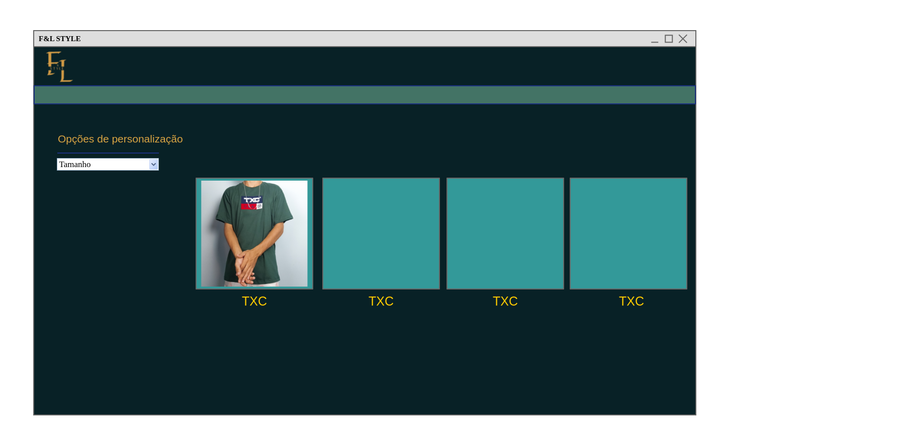Figura 8: Protótipo da aba de lançamentos
O próximo é a tela de login, que terá os campos de e-mail e senha ou caso o usuário esqueça a senha, ele pode clicar no esqueci senha para ir para outra página e poder fazer a troca da senha. Logo a direita tem o botão registrar para criar uma nova conta no site.
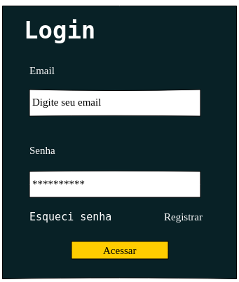Figura 9: protótipo do login

A próxima tela é a tela de registrar, onde o usuário vai criar sua conta na loja. A tela terá os campos de nome, sobrenome, e-mail, senha e sua data de nascimento, que só será possível se o usuário for maior de 18 anos, como também um e-mail único que não pode ser repetido para utilização em outra conta.
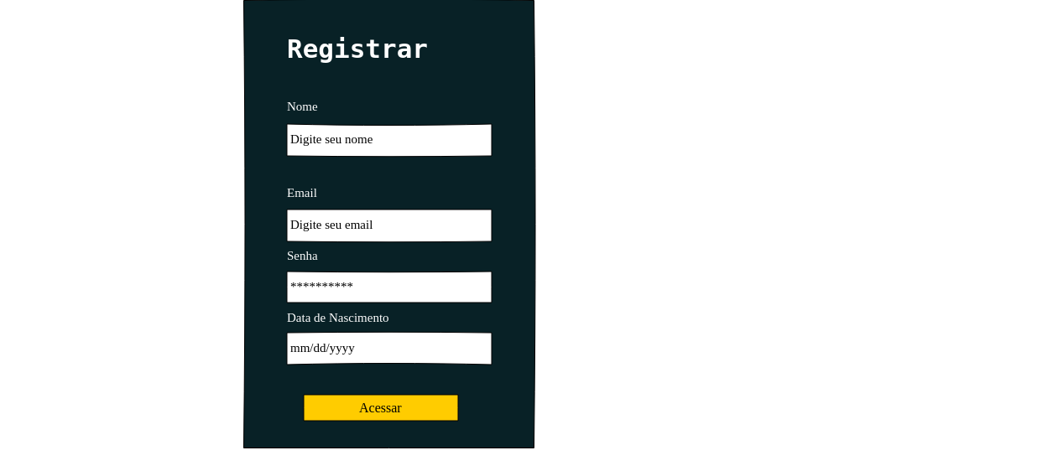Figura 10: Protótipo da tela resgistrar

Diagrama Entidade Relacionamento
No exemplo abaixo, mostra o Diagrama de Entidade de Relacionamento(DER):

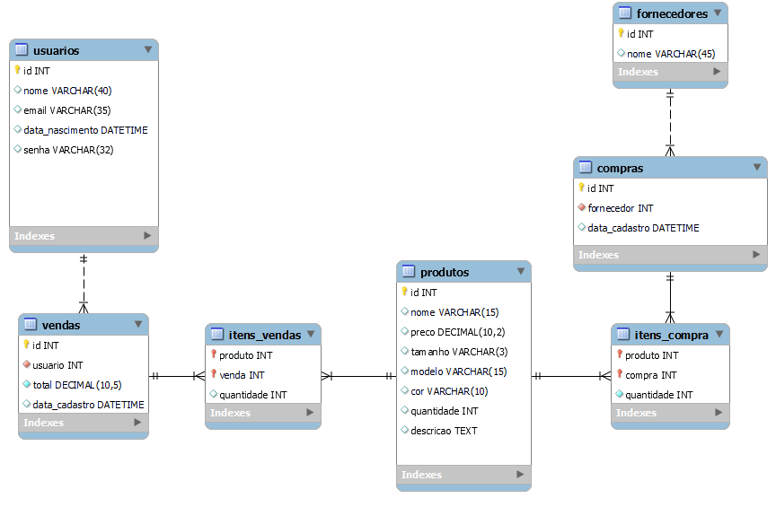Figura 11: Diagrama de Entidade de Relacionamento
Na imagem, temos um diagrama de entidade de relacionamento que possuiu as tabelas vendas, compras, produtos, fornecedores, usuários, itens_vendas e itens_compra. A tabela usuarios armazena informações sobre os usuários do sistema, e possui um id que é chave primária, nome, e-mail, data_nascimento e senha. Esta tabela tem uma relação com a tebela vendas de 1 para N.
Já a tabela vendas contém um id uma chave primária e uma chave estrangeira que é o usuario, possui um total e a data_cadastro em que a venda foi registrada.

A tabela itens_vendas relaciona os produtos vendidos em cada venda possuindo o produto uma chave estrangeira para a tabela produtos, indicando qual produto foi vendido, a venda uma chave estrangeira para a tabela vendas, indicando a qual venda o item pertence. E quantidade de produtos vendidos, tendo uma entidade que faz relação de N para N com as tebelas vendas e produtos.
A tabela produtos possui um id uma chave primária, nome, preco, tamanho, modelo, cor, quantidade, descricao. A tabela fornecedores possui um id chave primária e um nome do fornecedor. Já a tabela compras possui um id sendo chave primária, fornecedor como chave estrangeira e data_cadastro, possuindo uma relação de 1 para N com a tabela fornecedores. E por fim a tabela itens_compra possui produto chave estrangeira para a tabela produtos, indicando qual produto foi comprado, compra chave estrangeira para a tabela compras, indicando a qual compra o item pertence e a quantidade dos produtos comprados. Indicando uma nova entidade que tem relação de N para N com as tebelas compras e produtos.

CONSIDERAÇÕES PARCIAIS
O projeto ainda está em desenvolvimento, porém que teve muito avanço deste então, tendo os protótipos bases já implementados com html,css,php e javascript. Além do design que foi melhorado em todas as telas feitas nos protótipos.

REFERÊNCIAS
W3C - WORLD WIDE WEB CONSORTIUM. HTML: The Markup Language (an HTML language reference). Disponível em: <https://www.w3.org/TR/2012/WD-html-markup-20121025/ elements.html>. Acessado em: mar. 2024.

MySQL. MySQL Workbench: Enhanced Data Migration. Disponível em: <https://www.mysql.com/products/workbench/>. Acessado em: mar. 2024.

